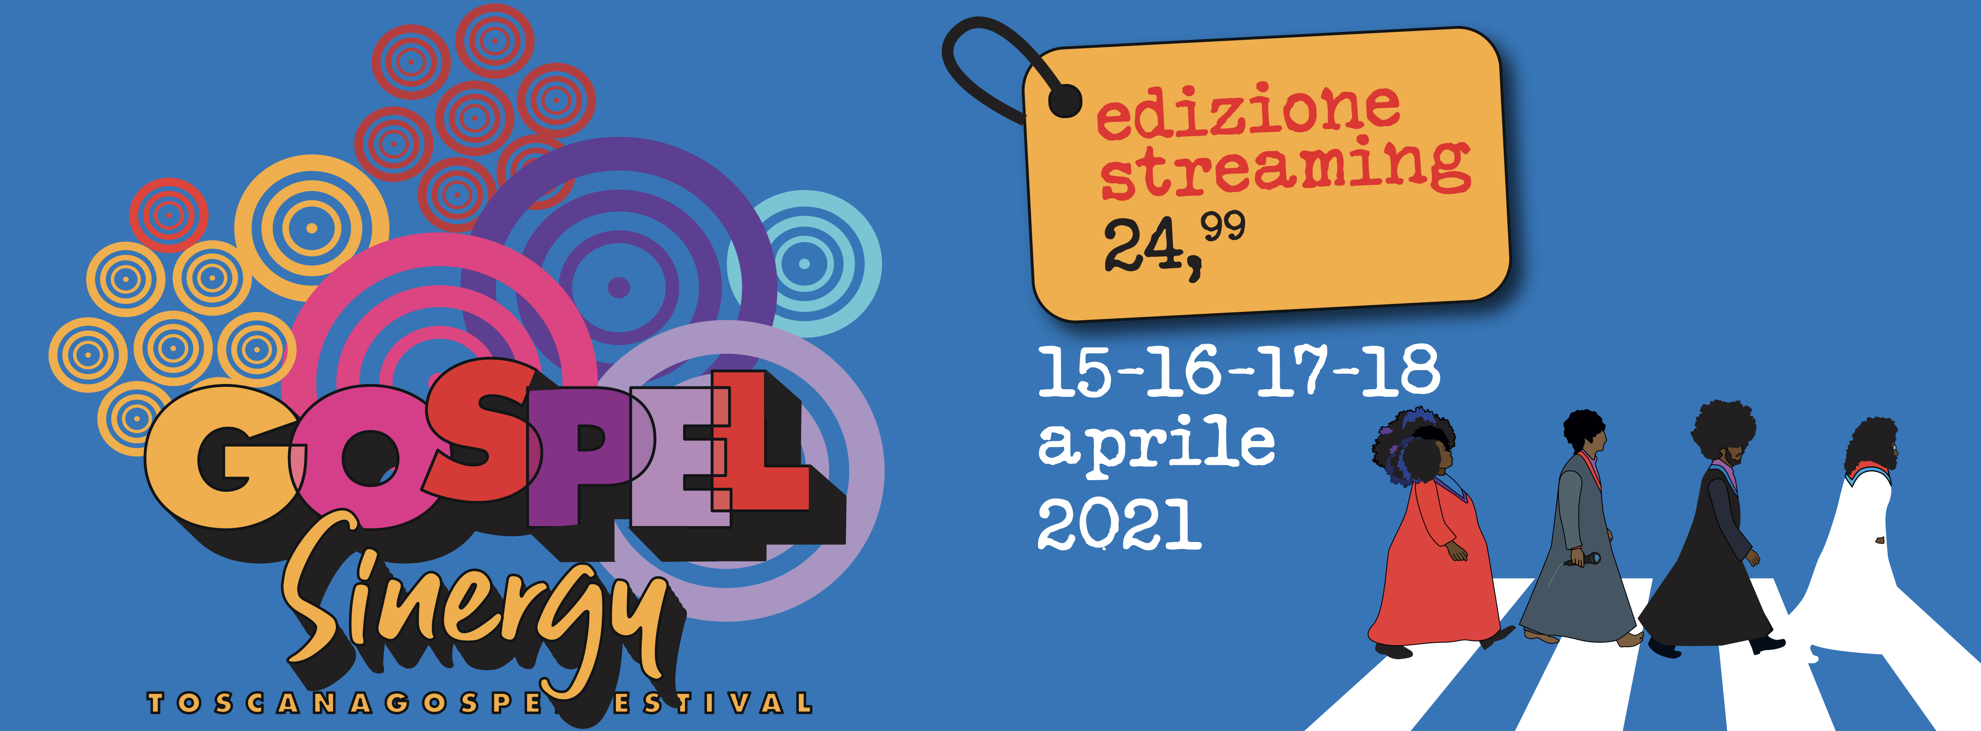

**SCHEDA ISCRIZIONE**

Il sottoscritto (nome e cognome) ____________________________________________________________

Nato a _________________________________ il ________________________

Residente a ______________________________________CAP_________ Provincia di _________________

Via/Piazza _______________________________________________________________________

Cod. fiscale______________________________________ Tel. _____________________________

Email __________________________________________________

Chiede di poter essere ammesso a partecipare a:

□ 15 aprile ore 20 Masterclass per direttori e allievi direttori di coro Gospel Accademy

□ 17 aprile ore 15 Workshop per coristi e cantanti Gospel Sinergy

□ 15 aprile ore 20 Gospel Accademy e 17 aprile ore 15 Gospel Sinergy (riservato ai direttori e allievi direttori di coro)

Chiede di inviare il link ZOOM per accedere al corso al seguente contatto (email o telefono) _______________________________________________________________________________________

Si autorizza, ai fini delle comunicazioni, il trattamento dei dati personali ai sensi GDPR REG. UE 2016/679

data firma

Per informazioni: segreteria@officinedellacultura.org

www.toscanagospelfestival.net